SOLUCIÓN DE INTEGRACIÓN PARA SISTEMA BANCARIO

1. ANTECEDENTES.

Un banco tradicional busca modernizar su infraestructura tecnológica para mejorar sus servicios digitales y cumplir con nuevas tendencias de industria y regulaciones.

Se requiere integrar:

• Core bancario tradicional existente, más un nuevo CORE bancario digital.
• Nuevo sistema de banca web y banca móvil.
• Plataforma de servicios de pago.
• API de integración para servicios de terceros.
• Sistema de Gestión de Riesgos.
• Sistema de prevención de fraudes.

2. REQUERIMIENTOS.

Dado este escenario, realizar los siguientes requerimientos:

✓ Diseñar una arquitectura de integración de alto nivel.
✓ Especificar patrones de integración y tecnologías a utilizar.
✓ Abordar requisitos de seguridad, cumplimiento normativo, ley orgánica de protección de datos personales.
✓ Proponer estrategia para garantizar alta disponibilidad y recuperación ante desastres.
✓ Proponer estrategia de integración multicore.
✓ Delinear un enfoque para la gestión de identidad y acceso a todos los sistemas.
✓ Diseñar una estrategia de APIs internas y externas, bajo estándares de industria respecto a la mensajería.
✓ Proponer un modelo de gobierno de APIs y microservicios.
✓ Proponer un plan de migración gradual que minimice el riesgo operativo.

3. CONSIDERACIONES GENERALES.
✓ Garantizar la alta disponibilidad (HA) y tolerancia a fallos (DR), seguridad, monitoreo.
✓ Su diseño de integración debe contener elementos de infraestructura en nube de Azure; Api Manager. Garantizar la latencia.
✓ Contemplar en el diseño el uso de eventos, siguiendo los lineamientos de industria.

4. DESARROLLO DE LA SOLUCIÓN.

4.1. PATRÓN DE INTEGRACIÓN Y TECNOLOGÍAS A UTILIZAR.

Nuestra propuesta se basa en una infraestructura completamente en la nube a través de Azure.

Para el desarrollo de la solución se utilizará el patrón de integración de microservicios desplegados en Kubernetes, utilizando la tecnología AKS (Azure Kubernete Service), donde la comunicación se gestionará mediante un API Gateway centralizado (construido con .NET Core 9.0), un sidebar proxy para el acceso a los microservicios y un Azure App Gateway, que se encargará de la gestión del tráfico entrante y balanceo de carga. Esta arquitectura garantizará escalabilidad, seguridad, facilidad de mantenimiento y eficiencia en la comunicación entre los servicios del sistema.

Como herramienta opcional, se recomienda el uso de un Message Broker como Apache Kafka, que facilitará la transmisión de datos entre los componentes del sistema y permitirá lo notificación de errores críticos e intentos de fraude.

Esta propuesta de integración garantizará:

✓ Escalabilidad y Flexibilidad.
✓ Desacoplamiento.
✓ Seguridad.
✓ Optimización.
✓ Facilidad de Mantenimiento y Monitoreo.
✓ Gestión eficiente de Eventos.

OTRAS TECNOLOGÍAS A UTILIZAR.

- AD B2C (Active Directory de Azure). Proporcionará autenticación multifactor y cumple con normas de seguridad y privacidad.
- Application Insight. Permitirá monitorear y analizar el rendimiento de la aplicación en tiempo real.
- Azure Monitor. Permite monitorear los recursos de nuestra infraestructura en la nube.
- Azure Migrate. Nos permitirá realizar la migración gradual de las aplicaciones y los datos.
o Migración de base de datos con Azure DMS.
o Azure Storage Migration. Transferencia de grandes volúmenes de datos.
PROPUESTA DE ARQUITECTURA SISTEMA BANCARARIO | Alex Erazo

4.2. DIAGRAMA DE CONTEXTO.

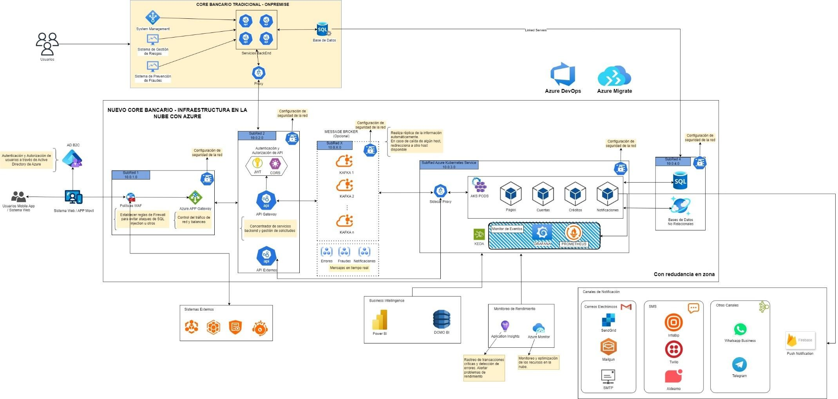

P á g i n a 3 | 7

4.3. DIAGRAMA DE CONTENEDORES.

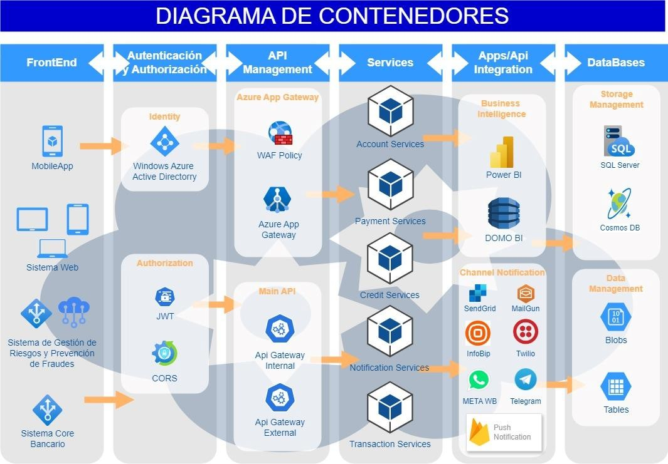

P á g i n a 4 | 7
PROPUESTA DE ARQUITECTURA SISTEMA BANCARARIO | Alex Erazo

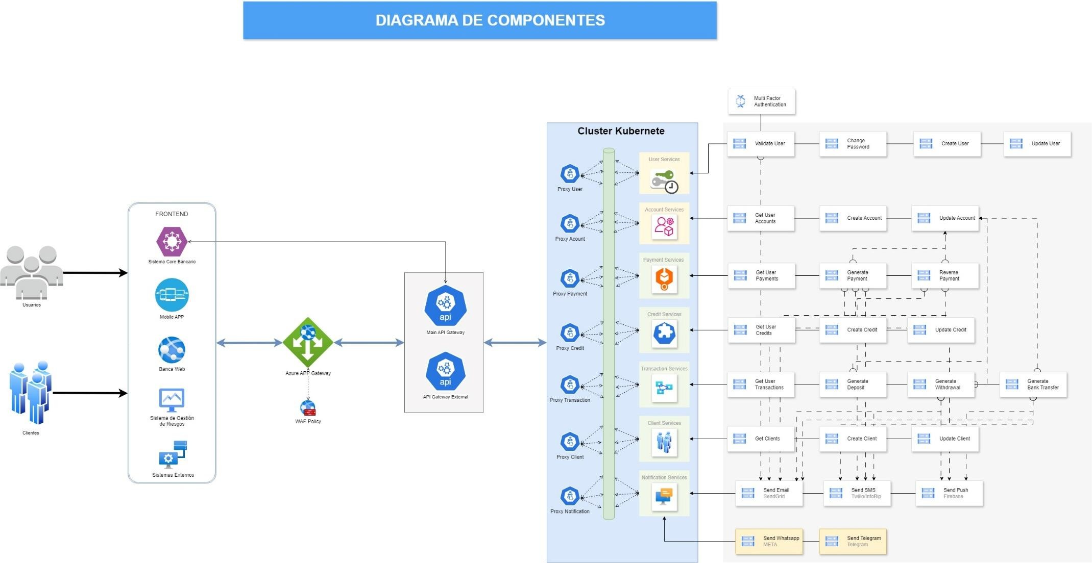4.4. DIAGRAMA DE COMPONENTES.

P á g i n a 5 | 7

5. ESTRATEGIA PARA GARANTIZAR ALTA DISPONIBILIDAD Y RECUPERACIÓN ANTE DESASTRES.

Cambiar la infraestructura OnPremise a una infraestructura en la nube con Azure. Una infraestructura en la nube tiene grandes ventajas frente a una OnPremise:

✓ Escalabilidad: Aumentar y reducir recursos según las necesidades de la compañía.
✓ Mantenimiento: El proveedor se encarga de los mantenimientos y soporte.
✓ Recuperación ante desastres. Con redundancia en zona, se pueden realizar réplicas de la información de forma automática y recuperar la información en caso de desastres inevitables.

Con estas características que nos brinda una infraestructura en la nube, se garantiza la alta disponibilidad de los recursos y recuperación de información en caso de desastres.

6. ESTRATEGIA DE INTEGRACIÓN MULTICORE.

Uso de Kubernetes (AKS) para orquestar y gestionar contenedores que pueden distribuirse en múltiples nodos con diferentes núcleos cada uno.

7. PLAN DE MIGRACIÓN GRADUAL.

Azure Migrate nos permite realizar la migración de nuestras aplicaciones de forma gradual y automática. A continuación, se detalla las actividades para un plan de migración controlado y eficiente:

1. Identificar los recursos, servicios y componentes críticos y no críticos de nuestra infraestructura.

2. Elaborar un plan de contingencia en caso de errores en la migración y no tener caídas en el sistema.

3. Habilitar servidores de contingencia y realizar un clonado de servicios y aplicaciones para poder usarlos en caso de ser necesario.

4. Empezar con la migración de los componentes no críticos y aplicaciones de bajo riesgo.

5. Realizar la migración de los componentes y servicios críticos.

6. Aplicar plan de contingencia en caso de errores.

7. Optimización de los recursos y finalización de migración.

8. MODELO DE GOBIERNO DE APIS Y MICROSERVICIOS.

Para la construcción de APIs se utilizará el patrón de diseño para APIs RESTful.

Para la administración, supervisión y el seguimiento de APIs y microservicios se utilizará un API Gateway, capaz de redirigir las solicitudes entrantes y salientes, centralizando la gestión de tráfico, aplicar políticas de seguridad, gestionar versiones y monitorizar las peticiones entrantes. Azure API Management es fundamental para obtener esta funcionalidad.

Para una gobernanza eficiente de los microservicios es necesario utilizar herramientas de
Integración Continua / Entrega Continua, para lo cual se utilizará Azure DevOps.

Para la captación de métricas y logs de los eventos generados en las APIs se utilizará herramientas como Grafana o Prometeus que pueden ser instaladas en nuestro cluster Kubernete e integradas a KEDA (Kubernetes Event-Driven Autoscaling).

Para una correcta documentación de nuestras APIs utilizaremos herramientas de documentación estándar como Swagger/OpenAPI.

Es importante tomar en cuenta la seguridad de nuestras APIs, por lo que se implementará la autenticación basada en tokens (OAuth 2.0 o JWT) asegurando la autorización para acceder a los servicios.

Según la ley de protección de datos personales establecidos en la ISO 27001:2022 en su reciente actualización, especifica el correcto tratamiento de datos que puedan identificar a una persona; por lo cual se implementará el enmascaramiento o cifrado de la información de datos sensibles, de acuerdo al Anexo A inciso 8.11 del documento de la ISO 27001:2022

9. ANÁLISIS DE COSTOS DE INFRAESTRUCTURA CON CALCULADORA DE AZURE.

